Komunikasyon at Pananaliksik | 4th Quarter
Unang Gawain
March 08 2021

Ang Corniche

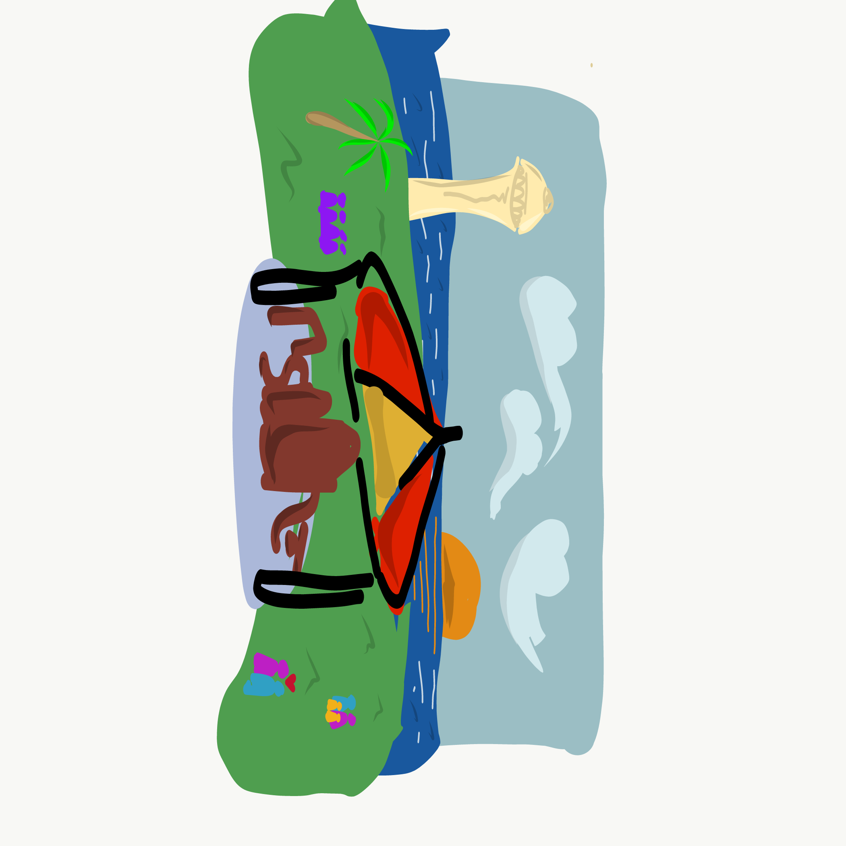

Ang Corniche ay maganda at payapa. Maaliwalas ang kapaligiran, gayunding presko ang hangin dito. Ang karaniwang tanawin sa lugar na ito ay ang asul at luntian na karagatan, mga puno at damuhan. Matatanaw mo ang Al Khobar Corniche Water Tower at iba't ibang klase ng makukulay na mga bulaklak. Malawak ang lugar upang ang sino mang nais na maglaro sa palaruan, maglakad, tumakbo, at mag-bisikleta, ay maaari itong gawin. Maraming mga pamilya, magkakaibigan, at magkasintahan ang namamasyal dito lalo na tuwing weekend.

Members:
- Badron, Ahmad G
- Ilagan, Mikhail Jezreel
- Renolayan, Emmanuel Jose

